Принципы здорового питания и приоритет в ежедневном потреблении отдельных групп продуктов можно представить в виде пирамиды:
Жиры, сладости
ограничить

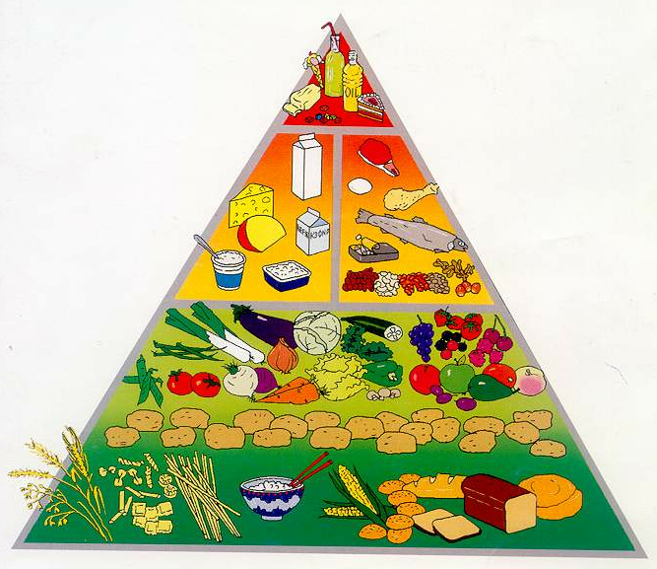
Крупы, злаки, мучные изделия
4-5 единиц ежедневно
Фрукты
3-4 единицы ежедневно
Овощи
3-5 единиц
ежедневно
Молоко и молочные продукты
2-3 единицы ежедневно
Мясо, рыба, птица, яйца, орехи, бобовые
2-3 единицы ежедневно

Основание пирамиды: Цельнозерновые (неочищенные) крупы: продукты и блюда из них (каши, макаронные изделия, мюсли, хлеб). Получать большую долю калорий Вам предлагается из «хороших» углеводов. Именно в неочищенных крупах содержатся ценные вещества: витамины, минералы, клетчатка (витамины и минеральные вещества участвуют во всех видах обмена веществ, а клетчатка дает ощущение сытости и служит «метлой» для холестерина).
Средняя часть пирамиды:Овощи, фрукты и ягоды Вы можете, не задумываясь, принимать несколько раз в день (кроме картофеля). Многие овощи, фрукты и ягоды содержат антиоксиданты – вещества, которые защищают клетки нашего организма от вредного воздействия окружающей среды, устраняют причины кислородного голодания. Рыба, мясо, птица, яйца, кисломолочные продукты с низким содержанием жира (йогурт, кефир, творог, сыры); орехи и бобовые (фасоль, горох) - ценнейшие источники белка.
Вершина пирамиды: Очищенные зерновые и изделия из них (белый хлеб, шлифованный рис, сдоба), сливочное, растительные масла, сладости. Как мало им места! Так же мало их должно быть в повседневном рационе. Из масел предпочтение желательно отдавать растительным маслам, они богаты полезными жирными кислотами.
Внеурочная деятельность для пятиклассников
на 2012-2013 учебный год

«Формула правильного питания»

Руководитель кружка - Горяинова Наталья Викторовна, учитель биологии

ГБОУ СОШ п.г.т. Волжский

Целью кружка «Формула правильного питания»
является формирование у детей основ культуры питания как составляющей здорового образа жизни

Принципы деятельности кружка:
- Возрастная адекватность
- Научная обоснованность
- Практическая целесообразность
- Динамическое развитие и системность
- Вовлеченность в деятельность кружка родителей

Ожидаемые результаты:

- Учащиеся сознательно могут сделать выбор в пользу наиболее полезных продуктов для здоровья
- Учащиеся научатся оценивать свой режим питания с точки зрения ЗОЖ
- Учащиеся получат дополнительные коммуникативные умения и навыки взаимодействия со сверстниками и взрослыми

Методы реализации работы
Ситуацион-ные и Образно-ролевые игры
Проектная деятель-ность
Обсуж-дение
Добро пожаловать на занятия в кружок!

